基于性能门控的多智能体强化学习与传统控制协同方法
  - CoopGate 真实 MAPPO 联合训练与独立闭环验证
  - 李东旭

摘要
学习策略的平均回报提高，并不意味着每次采用学习动作都优于传统规划控制。本文研究固定路线三车汇入任务，采用集中式价值函数与三个分散局部策略进行真实的联合 MAPPO 训练，并在部署阶段通过执行器记忆相关的物理停车证书、逐车预测约束及剩余团队收益评分选择实际执行指令。评分采用有限预测集合中相对基线收益的最小值，拒绝时执行同一传统基线。我们推导真实基线优势的闭环分解与不改变许可集合的提前拒绝规则，并区分物理可恢复性、预测评分和采用后条件性能风险。三个固定联合训练种子各完成 2,097,152 个 on-policy 训练步，采用 3,072 个分层校准初态及 1,024 个独立混合确认初态，完成 37,888 次 SUMO 运行及逐条独立复核。确认集的平均配对团队成本改善分别为 1.087%、1.087%、1.079%；固定三模型族未通过全部预定联合条件。按校准采用率匹配的随机弃权、名义预测和共享物理证书对照均独立执行完整控制回调。结果适用于声明的同步仿真分布和执行器类别，不构成逐状态安全概率、硬实时或真车保证。
关键词 多智能体强化学习 MAPPO 基线相对性能 安全回退 条件风险验证

1 引言
车辆汇入包含协同让行与加速的交互。传统规划控制便于表达动力学和约束，学习策略可以提出超出固定行为模板的联合动作。工程部署需要回答一个具体问题：当前候选学习动作具有多少可核验的收益证据，证据不足时是否能够执行可靠的传统基线？最大 softmax 概率只描述策略在离散动作间的偏好，不能直接回答真实动作可行性或相对基线性能。
本文将研究对象定义为完整部署闭环。局部 actor 提议动作，集中式门控检查物理可恢复性及相对性能，最终执行候选组合或同一基线。即便预测中每个采用动作都看似有利，模型偏差和后续切换仍可能累积为实际退化。因此，本文同时检查采用后有害率、采用率和平均收益，避免用全回退获得表面安全，或用团队收益掩盖个体损失。
本文的具体工作是将执行器记忆约束、逐车预测保护和归一化团队收益门槛组合为可复核的门控；给出闭环性能分解、提前拒绝与采用事件嵌套的适用条件；在真正联合训练的 MAPPO 上，使用完整独立校准和确认、实际采用率对照与全回调计时验证整个控制器。标准 PPO、势函数塑形与统计检验本身均沿用已有方法，本文不将它们作为新算法。

2 相关工作与研究定位
MAPPO 通过合作任务中的 PPO 训练及集中式价值估计建立了有效基线[1]。本文沿用其训练范式，关注学习策略部署后何时被允许执行。集中式 critic 只参与训练，物理过滤和门控仍集中执行，因此本文不声称完全分散的车辆控制系统。
预测安全过滤器使用模型、约束与安全备份来验证或调整学习指令[2]。MPS 及 MAMPS 已研究学习策略与备份策略的在线切换，包括多智能体组合的可恢复性[3,4]。因此，“学习加备份”或“多车加盾牌”本身不足以构成本文创新。本文增加基线相对的逐车性能检查、有明确单位的剩余收益门槛，并直接评估实际采用后的性能损害。实验中的 MPS 和 MAMPS 是共享当前物理证书的适配器，不声称完整复现原论文的全部模型、训练设置或理论假设。
SPIBB 在批量强化学习中将不确定状态动作与基线绑定，目标是高置信的期望性能改进[5]。本文能够在仿真中直接执行配对闭环，风险对象是实际采用条件下任一车辆的退化事件，而非仅比较两个策略的总体期望回报。Learn then Test 将风险控制表述为统计检验[6]；本文沿用固定候选、独立验证的思想，保留分层采样对应的推断，而不把在线评分直接当作校准概率。研究贡献的强度取决于对照是否支持上述差异，不能由术语组合或仿真次数单独判断。
CSPI-MT 已针对阈值策略研究多个候选相对基线的改进检验和阈值选择[7]。DMPS 则让局部恢复规划同时考虑短期任务进展与长期回报，并与学习过程结合[8]。这些工作表明，采用统计检验或让安全恢复考虑性能都已有明确先例。本文冻结训练后的联合策略，验证新的多车部署门控在实际采用条件下的逐车损害、采用率及团队收益，并提供共享物理模型的在线对照。本文的新正式实验不包含 CSPI-MT 或 DMPS 的完整任务适配，因此不能由当前结果推断优于两者。

3 任务模型与传统基线
任务包含主路前车、汇入车和主路后车。车辆沿给定路线运动，观测包含当前位置、速度、执行指令历史及局部邻车信息。物理积分步长为 0.1 s，控制周期为 0.5 s，回合时域为 25 s。离散加速度提案包含 13 个等级，范围为 −5 至 2.5 m/s²，间隔 0.625 m/s²；单周期指令变化由公共动作掩码限制。
实际执行器引入增益、阻力和一阶记忆。下式中的 k 为物理子步，m 为执行器内部状态，ρ 为记忆保留系数，ξ 为外部加速度扰动，速度通过公共上下界裁剪。位置使用更新后的速度进行半隐式积分。
$m_{k+1} = ρm_{k} + (1−ρ)u_{k} a_{k} = gm_{k+1} − dv_{k}^{2} + ξ_{k}$
执行器类别包括名义、增益阻力、轻度滞后和强滞后。在线控制器获知声明的类别区间，不读取随机生成的真实参数、仿真器内部记忆或未来扰动。强滞后的时间常数位于 0.3–0.5 s；外部创新幅值为 0.1 m/s²。执行器命令误差与外部创新是不同量，不能将后者的界当作前者的界。
传统基线采用确定性的联合候选规划和执行器可恢复控制。命令历史更新记忆区间，停车证书逐步传播状态及记忆区间，检查固定路线几何约束和输入约束，直到进入可保持的停止集合。其有效性以真实执行器属于声明类别、区间包络成立、观测及同步时序符合模型为条件。无法出具证书只说明当前验证未成功，不能推出碰撞不可避免。
车辆 i 的累计成本为到达时间与指令变化惩罚之和；尚未到达的车辆保留 25 s 截断成本。团队目标取三车平均。指令变化量衡量所发加速度指令的变化，不能直接等同于测得的车身 jerk。
$J_{i} = T_{i} + 0.05\sum_{t=0}^{N−1}{I_{t,i} |u_{t,i}−u_{t−1,i}|} J_{team} = \frac{1}{3}\sum_{i=1}^{3}{J_{i}}$
其中 Tᵢ 为截断后的到达时间，N 为控制决策步数，I 表示该车尚未到达目标。代价权重用于平衡时间和指令变化。

4 真正的 MAPPO 联合训练
三个独立参数化的局部 actor 均为两层宽度 256 的 ReLU 网络。每个 actor 读取 18 个局部特征与由这些观测确定性计算的 8 个运动学变换，未添加真实隐藏参数。集中式 critic 使用 37 维公共全局特征并输出团队价值，隐藏层宽度 256，采用 Tanh。集中价值信息不进入部署 actor 的提案接口。联合提案分布为三个局部分类分布之积。
$π_{θ} (z | o,M) = π_{θ₁} (z_{1} | o_{1},M_{1}) π_{θ₂} (z_{2} | o_{2},M_{2}) π_{θ₃} (z_{3} | o_{3},M_{3})$
采样得到 z 后，固定物理过滤器将其映射到实际指令 u。rollout 保存过滤前的 z 及旧策略对它的 log probability。多个提案可能映射到同一指令，因而不能把执行指令的分类索引替换成 PPO 的采样动作。固定过滤器可以并入环境转移核，似然比梯度不需要对其求导；这不意味着 PPO surrogate 保证单调性能改进。
$δ_{t} = r_{t} + γ(1−d_{t})V(s_{t+1})−V(s_{t}) Â_{t} = δ_{t} + γλ(1−b_{t})Â_{t+1}$
d 表示真正终端，b 阻止优势跨回合复位传播。25 s 是任务终端，bootstrap 为零；仅因 rollout 长度停止采样时，使用预复位的后继观测 bootstrap，下一次采样使用实际复位后的输入。当前配置 γ=λ=1，奖励为负团队成本加终端势函数为零的势差，其总和与原目标只相差初态常数。critic 未获知隐藏扰动模式，因此不宣称其当前输入是隐藏过程的完整 Markov 状态。
$L_{actor} = E[min(r_{t,i}Â_{t}, clip(r_{t,i},1−ε,1+ε)Â_{t}) + βH(π_{θᵢ})] r_{t,i} = \frac{π_{θᵢ}(z_{t,i}|o_{t,i})}{π_{old,i}(z_{t,i}|o_{t,i})}$
每轮只使用新收集的同步联合 on-policy 数据，采用 GAE、逐角色 PPO clipped surrogate、价值裁剪、熵正则和梯度裁剪。训练配置为 64 个环境、rollout 长度 64、5 个更新 epoch、minibatch 1,024、clip 0.2；三个 actor 学习率为 10⁻⁴、10⁻⁵、10⁻⁴，critic 学习率为 3×10⁻⁴，熵系数为 0.01，采样 logits 乘以正系数 5。已完成车辆的提案被环境覆盖，因此相应 actor 损失由 active mask 排除。所有三个角色都真实更新。
三个固定联合种子各完成 2,097,152 个训练步。独立审计重算首次与最终 rollout 的动作似然和 GAE，并核对每个角色的梯度、参数变化及最终固定预算。初始化明确来自旧 PI 匝道 actor，随后经过单车 PPO 4601 的 262,144 个新步，再进入联合 PPO；后车还使用披露的初始滑行先验。因此本研究不是从零训练的样本效率证明。梯度存在能够证明真实参与训练，行为协作的有效性仍需角色替换及强基线对照。

5 基线相对性能门控
门控首先产生有限候选联合指令，并以名义预测的团队成本改善排序。候选仍需通过原逐车成本、逐车到达时间和相位检查及公共物理证书。对预测路径 p，分别滚动执行基线尾部以及候选先行一步后回到基线的尾部。为避免未受影响车辆的零差值使评分恒为零，收益门槛定义在团队相对改善上，但逐车约束单独保留。
预测集合包含 33 条中点参数与扰动路径。非名义执行器类别另外加入八条干净参数端点路径，其各车在低增益高阻力慢响应与相反端点间组合，执行器场景记忆由实际已发命令重建。保留全部原路径后，根据旧开发反例固定加入增益阻力三条、轻度滞后一条、强滞后两条参数与持续偏差耦合路径。因此正式目标的名义类别为 33 条，增益阻力为 44 条，轻度滞后为 42 条，强滞后为 43 条。这些路径没有覆盖整个参数盒与全部未来扰动；增益阻力的八条配对端点也不是全部 64 个顶点。名义排序要求预测逐车成本和到达时间无增加、团队成本严格下降，相位变化不超过 0.05 s；场景验证保留逐车检查和相同相位容差。
$q(s,u) = \min_{p∈P} \frac{J_{B,p}(s)−J_{u→B,p}(s)}{J_{B,p}(s)}$
仅在基线预测成本为有限正数、全部路径完成、逐车检查通过且 q≥τ 时允许采用候选。三个固定模型共用 τ=0.0025，取值在独立正式数据采集前由开发实验确定。没有候选通过时，执行同一传统基线并推进其实际命令历史与记忆观察器。实际采用指至少一个在途车辆的指令相对基线差值超过 10⁻⁹；进入学习分支或随机硬币为真本身不构成采用。
q 是固定有限预测集合中的收益评分，没有覆盖整个连续参数盒或全部未来扰动。q≥τ 不推出当前场景的真实安全概率大于某值，也不直接推出整回合逐车性能无损。物理停车证书与性能评分承担不同对象，最终统计验证针对包含两者的整个固定闭环。

6 数学分析

6 1 不改变许可集合的提前拒绝
命题 1 将路径评分记为 qₚ，有 q=minₚqₚ≤qₚ。若某条已计算路径 qₚ<τ，当前候选必不能满足 q≥τ，可立即拒绝并继续原候选排序。所有获准候选仍需完成全部预测路径和原检查。在预测函数、浮点比较及排序固定且计算无副作用的条件下，此提前拒绝不改变最终指令。
证明直接来自最小值的上界关系。提前拒绝只去除本来无法通过的候选；对首个能通过的候选没有跳过任何检查，所以它与完整计算的首个获准候选相同。该结论不允许把未完成的计算、资源故障或缓存错误当作已证明的拒绝。零门槛特意保留原数值语义。实现记录拒绝路径、分母和上界，并独立重算这些证据。

6 2 真实闭环相对基线的性能分解
命题 2 令 z 包含状态、执行器记忆、基线观察器及时间。给定同一初态、真实参数和外部扰动路径，Vᴮ 是真实系统中从 z 执行基线的剩余成本。对成功完成、或已将中止截断成本纳入终端成本的有限轨迹，真实基线优势及差值满足
$A_{t}^{B}(z,u) = c_{t}(z,u)+V_{t+1}^{B}(z′)−V_{t}^{B}(z) J_{G}−J_{B} = \sum_{t=0}^{T−1}{A_{t}^{B}(z_{t},u_{t})}$
证明将优势定义沿实际轨迹相加，中间价值项抵消，使用终端 Vᴮ=0 即得。实际基线动作的优势由 Bellman 递推为零。因此，若每个实际采用动作对每个逐车成本及到达时间分量都满足真实优势不大于零，则整回合逐分量不退化。若已知每步真实优势上界 εₜ，差值上界为这些 εₜ 之和。本文有限预测评分没有给出这样的真实误差界，因此不把该充分条件误写为已由在线门控保证。真实参数及未来扰动只用于离线反例诊断。
在开发阶段保留的强滞后反例 97110131 中，首次采用的真实匝道成本优势为 +0.3125，到达时间优势为 +0.5 s，而全部 41 条有限预测均判断没有退化。第二次采用仅补回 0.0625 成本，逐项相加精确得到最终 +0.25 成本和 +0.5 s 退化。三个模型的分解残差均为零，但共享同一环境初态，仍只有一个独立反例。该诊断定位预测误判，没有向在线门控提供特权信息。

6 3 采用事件嵌套不意味着风险单调
命题 3 假设所有计为未采用的步骤均精确执行同一基线指令，提案与排序固定，采用定义为真实偏离基线的指令。对 τ₁≤τ₂，回合内至少采用一次的事件满足 Aτ₂⊆Aτ₁。证明考虑高门槛的首次采用：若低门槛此前已采用则结论成立；否则两者一直执行相同基线并处于相同状态，高门槛通过的候选也能通过低门槛。
首次采用后，两条轨迹可以分离。因此该命题不证明采用步数、成本或条件有害率随门槛单调。其中精确未采用假设强于浮点差值小于 10⁻⁹ 的统计标签，不能仅凭标签反推它成立。开发实验中 1% 门槛在同一强滞后初态产生低门槛没有的逐车退化，恰好说明实际闭环仍需验证。

6 4 分布变化受到采用率分母放大
推论 对同一固定闭环，令 P、Q 为包含初态、参数与外部扰动路径的两个分布。若其总变差距离不超过 ε，则采用事件和联合有害事件的概率变化各不超过 ε。记 aᴾ=P(A)、Rᴾ=P(H|A)，当 aᴾ>ε 时，有下式。
$R_{Q} ≤ min(1, \frac{R_{P}a_{P}+ε}{a_{P}−ε})$
证明由 Q(H∩A)≤P(H∩A)+ε 与 Q(A)≥P(A)−ε，再用比值对分子递增、对正分母递减得到。若已有联合有害率上界 U 和采用率下界 L，可相应使用 (U+ε)/(L−ε)，前提为 L>ε。这说明低采用率会放大分布变化对条件风险的影响，也是必须同时约束采用率的另一理由。该推论是总变差性质的直接应用；本文没有估计真实道路与仿真间的 ε，因此不据此声称分布外认证。

7 统计对象与独立验证
每个独立初态在同一参数和外部扰动路径上执行基线与全部预定方法。A 表示整回合实际采用学习；H 表示任一车辆的成本或到达时间比配对基线增加超过 10⁻⁹，或候选与基线发生执行失败。成功且零采用的轨迹必须与基线一致。基线无法评估时保守计为有害并阻止接受，不删除该样本。
$R = Pr(H | A) = \frac{Pr(H∩A)}{Pr(A)} Δ = 100 \frac{J_{B}−J_{G}}{J_{B}}$
校准集包含 3,072 个初态，各执行器类别 768 个，类别内场景和扰动独立抽取。混合风险保留各类别的联合有害概率和采用概率界后加权求比，不能把平衡设计下所有采用样本直接当作 IID 二项样本。若类别权重为 w、联合有害概率上界为 U、采用概率下界为 L，则在相应同时覆盖事件上使用下式。分母为零时不能出具有效界；类别内尾概率分配保持原方案不变。强滞后类别另使用精确二项条件风险界。
$R ≤ min(1, \frac{\sum_{h}{w_{h}U_{h}}}{\sum_{h}{w_{h}L_{h}}})$
确认集包含 1,024 个独立的完整混合分布初态，不强制平衡、补齐类别或替换失败初态。采用率使用精确二项单侧下界；平均配对百分比收益使用单侧 t 下界。t 推断在正态 IID 假设下精确，一般有限方差条件下为渐近推断，不能把整项收益结论宣称为分布无关有限样本定理。
三个固定模型的混合及强滞后风险上界均须≤5%，确认采用率下界均须≥20%，平均配对百分比收益下界均须严格>0.5%，且基线与候选均不得有观测执行失败。所有条件构成交并检验，其联合 p 值取各组成检验 p 值最大值。这针对不可拆分的固定三模型全部达标命题，不允许事后只挑成功种子。本次独立登记为 attempt 4，检验水平 0.05/20；旧撤回的 0.025、旧完成研究的 0.05/6 和 attempt 3 的 0.05/12 均保留消耗，不转移旧证书，也不声称重建了所有历史探索之间的统一 FWER。

8 实验设计
SUMO 作为实际闭环仿真后端运行固定路线交通任务，控制器独立负责联合指令。独立复核根据真实记录的参数及扰动路径重建物理递推，并重新执行完整参考门控，逐条比较指令与证据。这验证指定仿真接口和实现一致性，不等同于真车或另一套高保真动力学验证。
表 1 正式实验的固定范围
阶段 | 独立初态 | 每初态方法数 | 实际运行数
分层校准 | 3072 | 7 | 21504
IID 确认 | 1024 | 16 | 16384
合计 | 4096 | 分阶段固定 | 37888

校准的七种方法是基线、三种固定目标门控及三个相应名义预测门控。确认增加三个独立回合弃权门控、三个共享物理证书 MPS 和三个 MAMPS 适配器。主基线加三目标仍为 16,384 次运行，额外方法不增加独立初态数。每个方法执行自己的完整回调，不复用别的方法预测、物理验证或耗时。采用采集前固定的轮换顺序减弱执行顺序影响。
同采用率对照仅从完整校准的实际采用计数估计硬币概率 p=N目标采用/N名义采用。确认中硬币由独立控制器随机流生成，每回合只运行名义或相同基线分支。比例无效时不裁剪为合法值，标记该匹配对照无效，但仍完成全部目标与基线确认。这种估计匹配不保证确认集的实际采用率精确相等，因此同时报告成对采用率差的区间，不能将硬币概率当作观察到的采用率。
条件于校准后固定的 p，若回合硬币 C 与外部路径独立且基线分支精确等于配对基线，则随机弃权只按 p 缩减采用率和平均收益。当 p>0 且名义策略的采用事件概率为正时，其采用后条件损害率与名义策略相同。记 N 为名义门控、C 为弃权控制器，有
$Pr(A_{C}) = p Pr(A_{N}) R_{C} = R_{N} E[Δ_{C}] = p E[Δ_{N}]$
该恒等式由 Aᶜ={C=1}∩Aᴺ 及基线分支的配对收益为零得到，解释了为什么独立随机弃权可以检验场景选择的作用。它不把校准比例估计升级为精确的总体采用率匹配，也不为观察到的两控制器差异提供额外显著性结论。
控制器的普通异常、未完成、碰撞和约束违反均保留截断成本及已执行前缀，不减少固定样本数。不能解释为控制器结果的后端或证据完整性错误会停止该实验并保留记录。正式运行前的 64 次 SUMO 适配验证、64 条独立复核及 18 项测试检查了异常保留、实际进程退出和完整采样表。早期进程身份及启动参数失败另保留，不伪装为完成研究。

9 完成结果
单车 PPO 4601 在 128 个初态、四种扰动的开发验证中，相对强单车规划基线的匝道成本、到达时间和指令变化量改善分别为 2.886%、2.339%、17.708%。该结果提供所用单车父模型的开发能力证据；独立单车种子 4603 的区间条件未通过，不能将该点估计推广为三种子全面达标。
原始联合 MAPPO 对强团队规划的跨种子优势未建立，相同训练步数与 actor 初始化的 IPPO 对照也未支持所有种子的一致优势。IPPO 使用局部 critic，critic 参数量和计算量与集中式 critic 不相同，不宣称两者严格匹配算力预算。因此下列结果评价的是训练后固定学习策略与门控共同组成的部署控制器，不能归因于集中式 critic 单独优越。此前 80 初态开发集在 0.25% 门槛下平均配对收益约为 0.899%、1.033%、0.888%，该集合用于开发而非下列独立认证。
表 2 固定三模型的正式单侧界
种子 | 混合风险上界 | 强滞后风险上界 | 采用率下界 | 收益下界
4703 | 4.745% | 3.276% | 27.997% | 0.819%
4704 | 6.029% | 5.333% | 27.435% | 0.813%
4705 | 5.259% | 3.816% | 27.435% | 0.810%

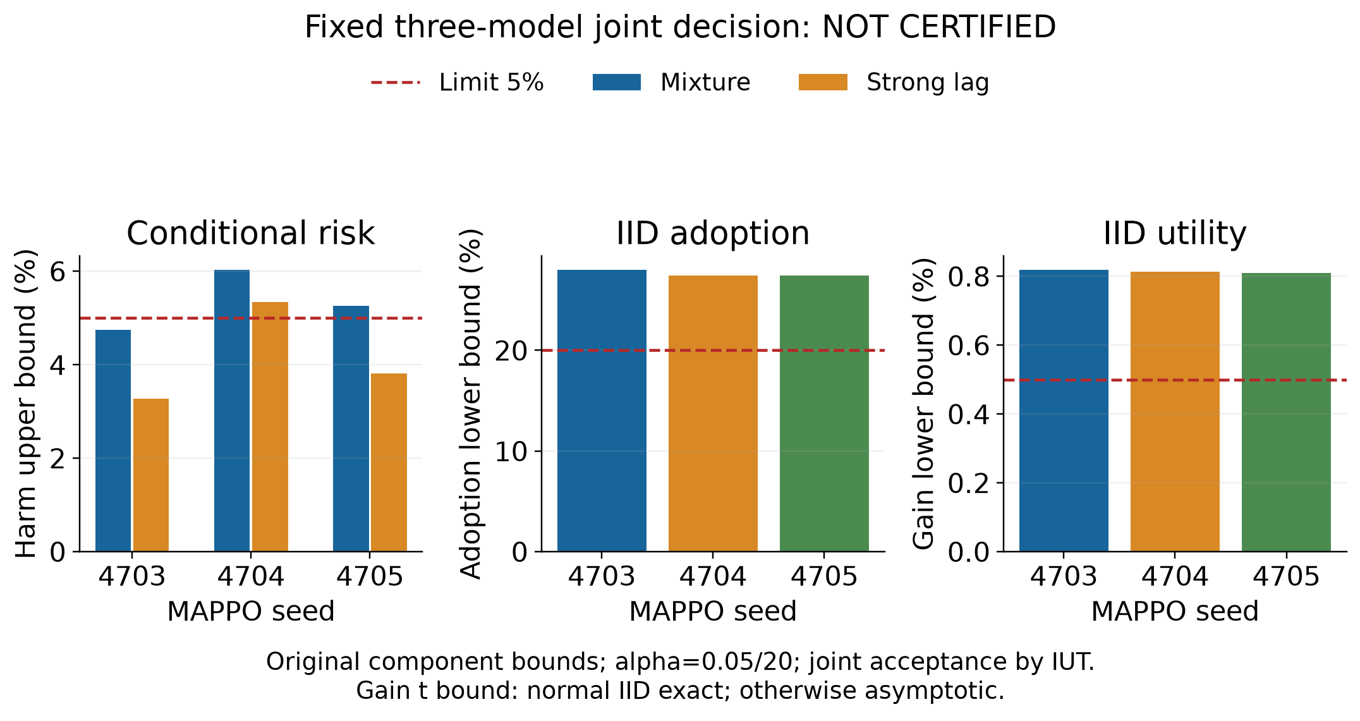
图 1 固定三模型的正式风险采用率与收益界 虚线为原定判定门槛
整个固定模型族未通过全部预定联合条件。联合 p 值为 0.012049，检验水平为 0.002500；观测的主基线与目标执行失败计数为 0。任何一项未达到原门槛均保留为未通过，不通过舍弃种子、提高伤害容差或替换统计规则获得接受。零次观测失败也不意味着总体失败概率严格为零。
4703 的混合风险界达到原要求，而 4704 和 4705 的混合风险上界分别为 6.029% 与 5.259%，均高于 5%。4704 的强滞后风险上界也超过 5%。三个模型的确认采用率和收益下界达到原要求。校准有害采用数依次为 2、8、4。零观测碰撞及执行失败不能消除逐车性能退化的统计不确定性。
本次完整实验未建立预定的整组部署认证。下表的平均改善和风险点估计仍可用于解释方法行为，但不能替代未通过的置信界，也不能写成“已保证安全且优于基线”。后续研究需要新的独立方案和证据。
表 3 完整确认集的逐方法描述结果
方法 | 实际采用回合 | 有害采用回合 | 平均配对收益 | 执行失败
传统基线 | 0/1024 | 0 | 0.000% | 0
目标 4703 | 328/1024 | 1 | 1.087% | 0
名义 4703 | 939/1024 | 103 | 2.451% | 0
弃权 4703 | 328/1024 | 29 | 0.953% | 0
MPS 4703 | 1024/1024 | 833 | -1.454% | 0
MAMPS 4703 | 1024/1024 | 835 | -1.475% | 0
目标 4704 | 322/1024 | 2 | 1.087% | 0
名义 4704 | 935/1024 | 109 | 2.368% | 0
弃权 4704 | 313/1024 | 40 | 0.795% | 0
MPS 4704 | 1024/1024 | 761 | -1.520% | 0
MAMPS 4704 | 1024/1024 | 751 | -1.530% | 0
目标 4705 | 322/1024 | 1 | 1.079% | 0
名义 4705 | 940/1024 | 101 | 2.461% | 0
弃权 4705 | 327/1024 | 39 | 0.802% | 0
MPS 4705 | 1024/1024 | 798 | -0.853% | 0
MAMPS 4705 | 1024/1024 | 798 | -0.834% | 0

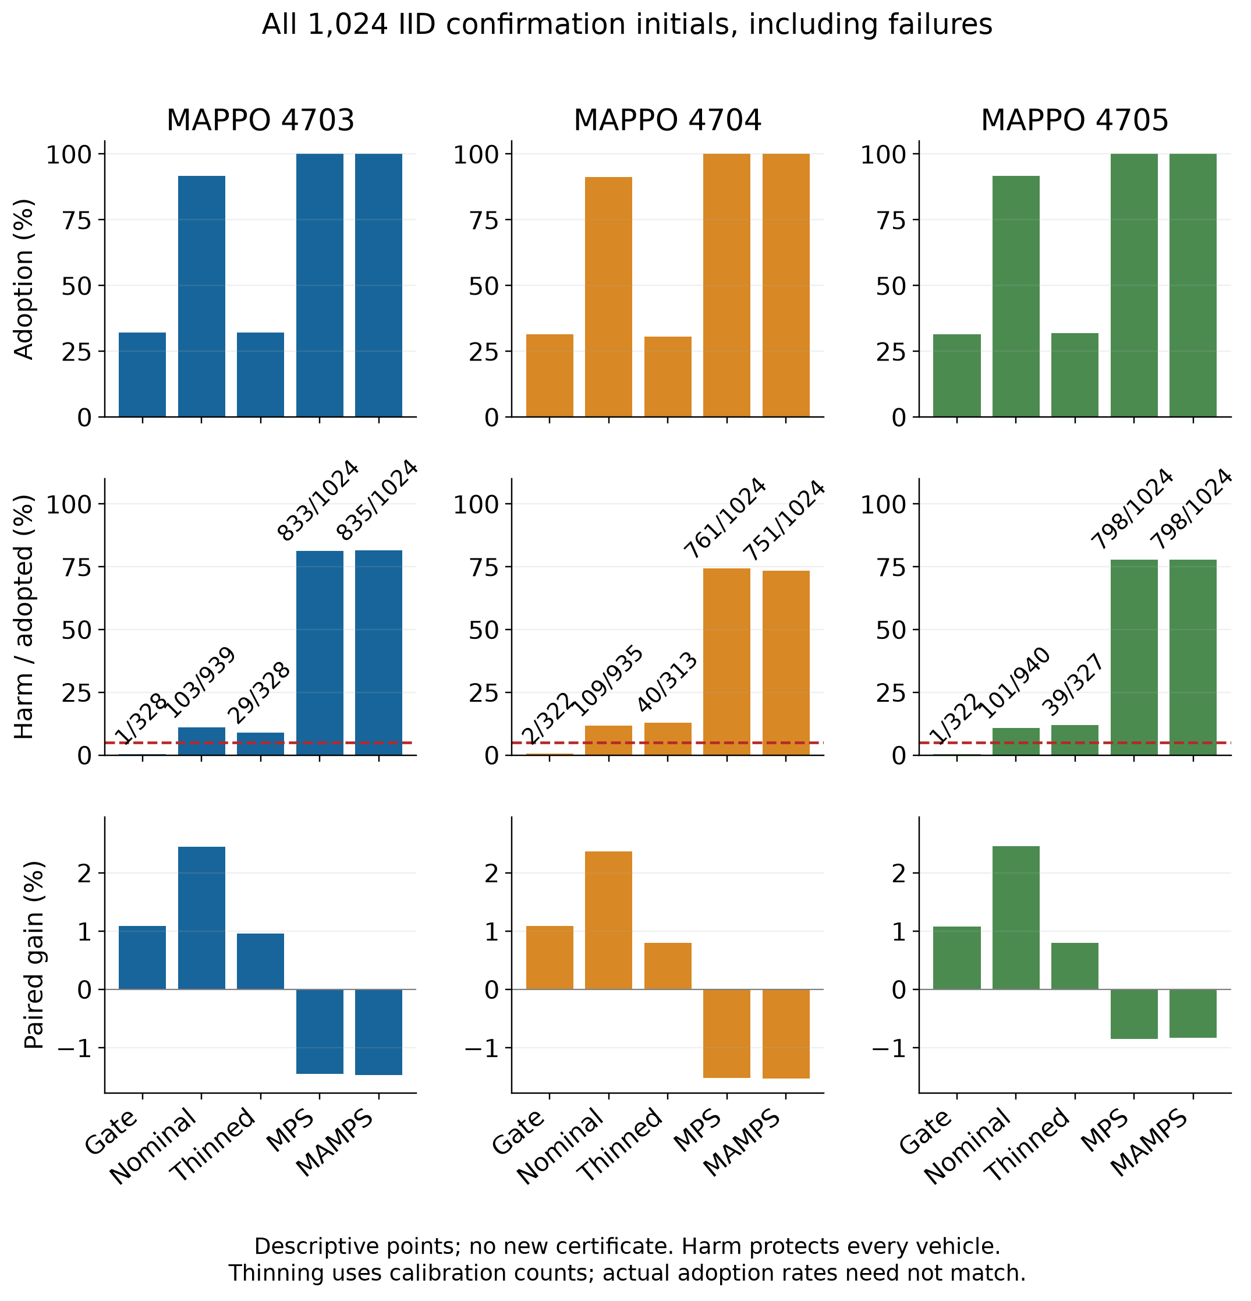
图 2 完整确认集上的门控及对照 Gate 为目标门控 Thinned 为随机回合弃权 比例文字为有害采用数除以采用数
表 3 的有害采用按每辆车的实际成本或到达时间计算。任一车退化即记为有害，即便团队平均改善。没有采用的失败回合仍进入完整性检查及收益统计，不被该“有害采用”列隐藏或删除。共享证书适配器比较的是相同物理模型下的决策规则，不支持对原论文在其原始环境中优劣的推广。
表 4 目标与随机弃权对照的实际采用差
种子 | 校准硬币概率 | 确认采用率差 | 同时区间
4703 | 0.3431 | 0.000% | [-8.997, 8.997]%
4704 | 0.3535 | 0.879% | [-8.038, 9.781]%
4705 | 0.3500 | -0.488% | [-9.625, 8.657]%

上述区间使用成对不一致采用事件的四个单侧精确二项界，再作差，并对三个比较分配规定误差。区间覆盖零不证明等价或精确同率；它们是比较诊断，不是新的部署证书。有效匹配概率状态为 True。只有结合实际采用差、收益与逐车有害结果，才能判断目标门控的优势是否超出单纯少用学习。
确认集中目标门控的实际采用数为 328、322、322，随机弃权对照为 328、313、327；相应有害采用数分别为 1、2、1 与 29、40、39。目标门控的逐车退化较少，采用率差则有正有负，支持其场景选择作用的描述性解释。实际采用率差分别为 0.000 个百分点、0.879 个百分点、-0.488 个百分点，区间没有证明等价，因此不把该比较写成精确同率或新的因果认证。

9 1 固定全确认集的旧门控与新增路径比较
表 5 新增耦合路径的完整配对消融
种子 | 旧采用数与有害数 | 新采用数与有害数 | 旧平均收益 | 新平均收益 | 收益差百分点
4703 | 343/1 | 328/1 | 1.144% | 1.087% | -0.057
4704 | 338/2 | 322/2 | 1.160% | 1.087% | -0.073
4705 | 336/1 | 322/1 | 1.134% | 1.079% | -0.055

该消融在主确认结果可用之前固定全部 1,024 个确认初态和三个旧门控，共完成 3,072 条附加方法结果。三个模型均未减少有害采用，平均收益分别下降约 0.057、0.073、0.055 个百分点。这些结果没有支持新增耦合路径改善完整确认集的解释，不能用已知开发反例的修复率代替独立效果。本消融复用主确认初态，新增独立初态数为零，不分配新检验误差，也不形成新的风险证书。
附加实验因外部中断失去原父进程退出信息。原目录和 1,375 条已提交记录保持不变，恢复过程只执行 1,697 条缺失计划结果，并对全部 3,072 条记录重新执行控制器与物理复核。恢复父进程及四个子进程均实际退出零；原父进程退出及丢失的未提交尝试数量仍未知。因此不将计划记录数误报为含中断工作在内的精确实际总运行数，也不声称存在成对墙钟加速。
完整主实验独立重算全部 37,888 条记录，发现 18 次模型与初态层面的误放行，涉及 12 个独立不利初态。成功且零采用的 8,457 条完整物理轨迹与配对基线相同，12,288 条目标轨迹在首次采用前与基线相同，3,072 条随机弃权轨迹均精确等于另行实际执行的所选名义或基线分支。这些实现一致性检查不构成逐状态性能无损证明。

9 2 基于实际观测历史的后续开发实验
针对完整研究发现的预测误判，我们另开发只允许追加拒绝的门控。保留全部固定 MAPPO 权重、候选生成、原物理基线和 0.25% 收益门槛，首先拒绝已有预测路径中任何正的连续越线延迟。对单位增益且零阻力的类别，再从已执行指令和测得的决策边界位置、速度拟合滞后与持续偏差，将拟合点作为额外预测见证。拒绝时发出原基线指令，并按实际执行指令推进后续记忆。
在五个 0.1 s 子步内固定输入 u，记忆初值为 m₀，假设该窗口的创新为常数 b。在速度未触发裁剪的窗口中，由半隐式递推可得下式，其中 s=1,…,5。
$m_{s} = ρ^{s}m_{0} + (1−ρ^{s})u v_{5}−v_{0} = 0.1\sum_{s=1}^{5}{m_{s}} + 0.5b$
$p_{5}−p_{0}−0.5v_{0} = 0.01\sum_{s=1}^{5}{(6−s)m_{s}} + 0.15b$
实现使用声明区间内的保留系数网格与有界局部求精，对位置与速度残差联合求解有界 b，并仅由完整实际指令历史重建拟合记忆。保守速度裕度筛除无法排除裁剪的窗口；复位时或没有可用观测窗口时不伪造辨识结果。该拟合不是参数后验，未来持续偏差也只是预测假设，因此不将上述递推恒等式提升为真实性能无损或未来创新覆盖定理。
表 6 观测历史门控的独立开发与已知反例结果
种子 | 原门控新初态采用 | 新门控新初态采用 | 新门控平均收益 | 已知有害数变化
4703 | 30/80 | 22/80 | 1.619% | 3 → 1
4704 | 29/80 | 24/80 | 1.718% | 10 → 2
4705 | 30/80 | 22/80 | 1.663% | 5 → 1

采集前固定五场景、四执行器类别与四扰动模式的全部 80 个新初态组合，另保留全部 12 个已知不利初态。每个初态实际运行基线、原三模型门控和新三模型门控，共 644 次 SUMO，并完成控制器及物理复核。已知模型初态退化由合计 18 次降至 4 次，仍有未修复案例；该修复率受已知数据开发选择影响。新 80 初态上两种门控均零观测退化、零执行失败，新门控采用率为 27.5%、30%、27.5%，平均配对收益分别为 1.619%、1.718%、1.663%。原门控相应收益为 1.795%、1.768%、1.811%，说明追加拒绝保留了部分实际收益，也损失了一部分机会。
本开发实验中 348 条成功零采用轨迹与基线完全一致。新门控全回调 P95 约为 190.1、215.7、184.9 ms，最大约为 1173.6、1621.6、1209.4 ms，仍无硬实时保证。新增 80 初态不足以替代原风险验证；该候选尚未经过新的独立正式认证，未分配 attempt 5 检验误差。

10 工程计算代价与落地边界
表 7 完整实际在线回调耗时
方法 | 回调数 | P95 毫秒 | 最大毫秒 | 超过 500 毫秒
传统基线 | 24156 | 3.8 | 11.5 | 0
目标 4703 | 23686 | 122.1 | 1522.8 | 119
名义 4703 | 23203 | 66.9 | 400.9 | 0
弃权 4703 | 23770 | 28.8 | 353.7 | 0
MPS 4703 | 24284 | 5.4 | 114.4 | 0
MAMPS 4703 | 24349 | 5.5 | 125.1 | 0
目标 4704 | 23678 | 142.4 | 1295.0 | 140
名义 4704 | 23251 | 78.0 | 422.3 | 0
弃权 4704 | 23840 | 41.8 | 399.1 | 0
MPS 4704 | 24565 | 5.5 | 127.0 | 0
MAMPS 4704 | 24588 | 5.5 | 110.2 | 0
目标 4705 | 23686 | 119.8 | 1326.9 | 119
名义 4705 | 23196 | 65.5 | 422.2 | 0
弃权 4705 | 23857 | 23.5 | 386.7 | 0
MPS 4705 | 24046 | 5.5 | 118.9 | 0
MAMPS 4705 | 24079 | 5.5 | 160.4 | 0

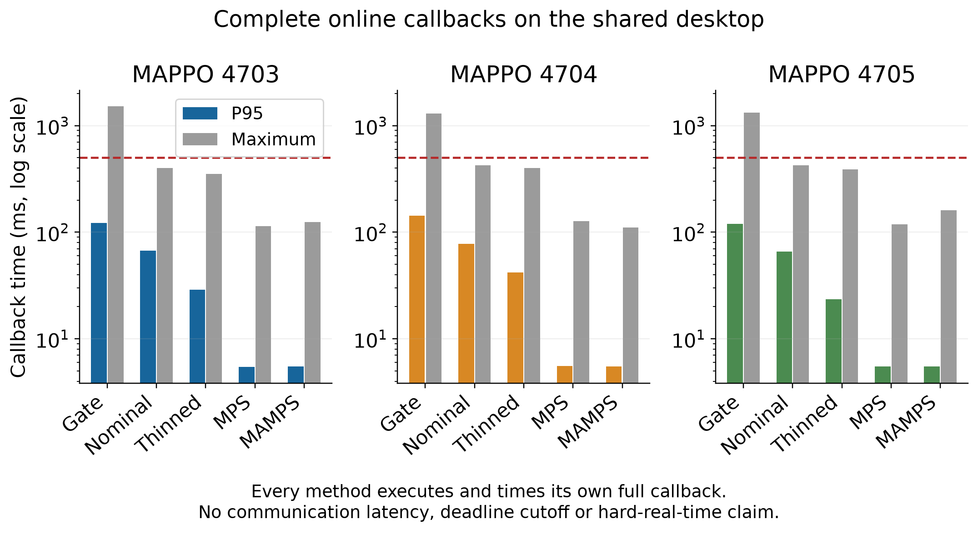
图 3 各方法完整在线回调的 P95 与最大耗时 纵轴为对数刻度 虚线表示 500 毫秒
计时包含实际提案、规划预测、物理检查和门控选择，也保留抛异常调用的已花费时间。四路并发及共享桌面条件会引入调度噪声，P95 和最大值是实测统计，不是最坏执行时间证明。通信延迟不在本研究统计范围。同步仿真在每次回调完成后推进时钟；超过 500 ms 没有被超时截断或替换为伪成功。因此物理证书不能直接移植为带真实计算延迟的车载保证。
工程实现提供提案、基线、门控、执行与逐步日志的明确接口，保存实际执行器命令历史及门控拒绝证据。归一化评分提前拒绝与标量名义预测已在配对回放中核对行为一致性。若要在车载系统部署，需要用目标控制器硬件测量完整截止期，引入观测误差及真实延迟模型，验证过期指令处理、故障执行器与独立安全执行通道；当前代码为可复现仿真原型。

11 讨论与结论
本研究实现了有联合 on-policy 数据、三个独立 actor、集中式 critic 和独立更新审计的真实 MAPPO，并将其置于基线相对性能门控中进行完整闭环评估。数学分析说明逐车真实性能保护需要何种条件，以及有限预测评分为什么仍需独立统计验证；提前拒绝在不改变许可集合的前提下减少无效预测工作。
固定三模型族未通过全部预定联合条件。本文能够支持的结论以表 2 的联合判定、表 3 和表 4 的比较及表 7 的实际成本为边界。较高门槛可能改变后续轨迹并增加条件退化，原始学习策略也未被证明普遍强于强规划基线。后续工作的直接方向是降低真实预测偏差与完整回调成本，并在新的独立场景和硬件上检验迁移能力。当前结果不扩展到任意交通网络、任意车辆数、像素感知、完全分散控制或真车安全认证。

参考文献
[1] Yu C, Velu A, Vinitsky E, et al. The Surprising Effectiveness of PPO in Cooperative Multi-Agent Games. NeurIPS, 2022. https://proceedings.neurips.cc/paper_files/paper/2022/hash/9c1535a02f0ce079433344e14d910597-Abstract.html
[2] Wabersich K P, Zeilinger M N. A predictive safety filter for learning-based control of constrained nonlinear dynamical systems. Automatica, 129, 109597, 2021. https://doi.org/10.1016/j.automatica.2021.109597
[3] Bastani O. Safe Reinforcement Learning with Nonlinear Dynamics via Model Predictive Shielding. https://arxiv.org/abs/1905.10691
[4] Zhang W, Bastani O, Kumar V. MAMPS Safe Multi-Agent Reinforcement Learning via Model Predictive Shielding. https://arxiv.org/abs/1910.12639
[5] Laroche R, Trichelair P, Tachet des Combes R. Safe Policy Improvement with Baseline Bootstrapping. ICML, 2019. https://proceedings.mlr.press/v97/laroche19a.html
[6] Angelopoulos A N, Bates S, Candès E J, Jordan M I, Lei L. Learn then Test Calibrating Predictive Algorithms to Achieve Risk Control. https://arxiv.org/abs/2110.01052
[7] Cho B M, Pop A R, Gan K, et al. CSPI-MT Calibrated Safe Policy Improvement with Multiple Testing for Threshold Policies. 2024. https://arxiv.org/abs/2408.12004
[8] Banerjee A, Rahmani K, Biswas J, Dillig I. Dynamic Model Predictive Shielding for Provably Safe Reinforcement Learning. NeurIPS, 2024. https://arxiv.org/abs/2405.13863
[9] CoopGate. Frozen source,training audits,complete formal records,negative results and replay receipts. https://github.com/Leo-7GOAT/CoopGate

